ООО «ПРОБА-ЛЮКС» 162616, Россия, Вологодская область, г. Череповец, Леднева 2 оф.4
Моб. Тел.:+7 921 252 96 44 Илья
Многоканальный: +7 921 723 84 66 или 8202 54 84 66

Производим щепу для копчения, исключительно из экологически чистого, свежего древесного массива по ТУ16.29.14.199-001-0105938386-2016.

Исключено присутствие пыли, посторонних примесей, гарантируется пониженное отложение смолы на стенках коптильных камер и дымоходов. Щепа идеально подходит для основных типов дымогенераторов, включая пародымогенераторы. Учитываем все технические пожелания конечного пользователя.

Показатели качества ольховой щепы:

 |  | Наименование показателей | Требования паро / | Фактический
 |  |  | дымогенераторов | показатель
 |  | Сырье (древесина) | Ольха 100% | 100%
 |  | Фракционный состав щепы | Не менее | 95%
 |  | (содержание фракции 4-6 мм;8-12мм) | 80%
 |  | Влажность | 14-20,5% | 12%
 |  | Содержание посторонних химических, механических | Отсутствует | Отсутствует
 |  | примесей
 |  | Упаковка | Полипропиленовые мешки | Полипропиленовые
 |  |  |  | мешки 18кг
Показатели качества дубовой щепы:
 |  | Наименование показателей | Требования паро / | Фактический
 |  |  | дымогенераторов | показатель
 |  | Сырье (древесина) | Дуб 100% | 100%
 |  | Фракционный состав щепы | Не менее | 95%
 |  | (содержание фракции 4-6 мм;8-12мм) | 80%
 |  | Влажность | 14-20,5% | 12%
 |  | Содержание посторонних химических, механических | Отсутствует | Отсутствует
 |  | примесей
 |  | Упаковка | Полипропиленовые мешки | Полипропиленовые
 |  |  |  | мешки 22кг

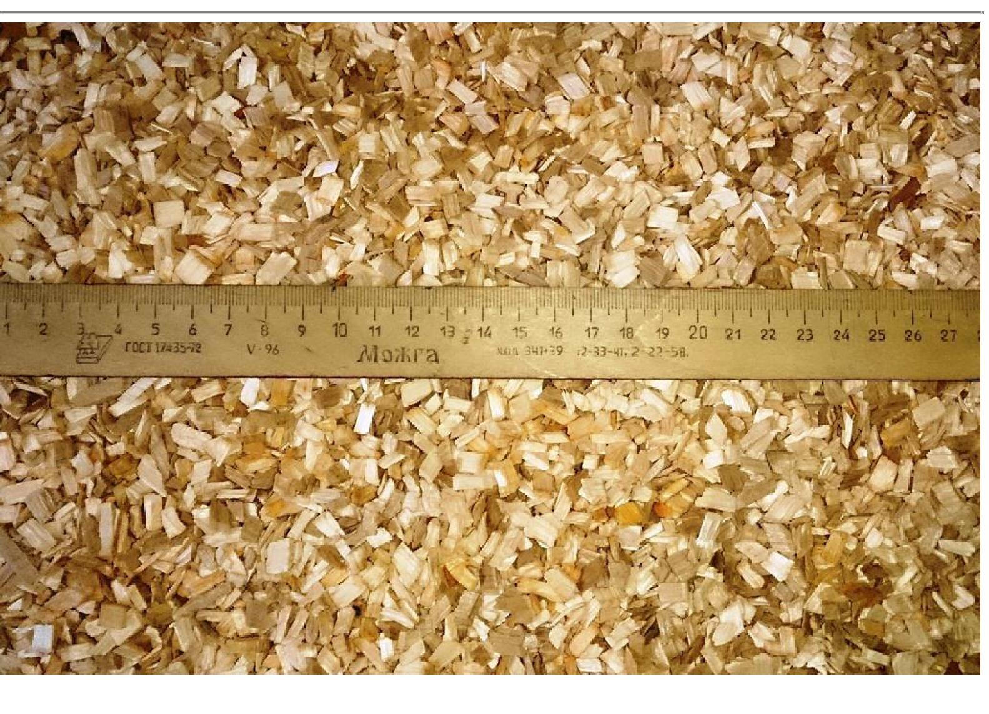

Фракционный составщепы ^{:4}–6 мм
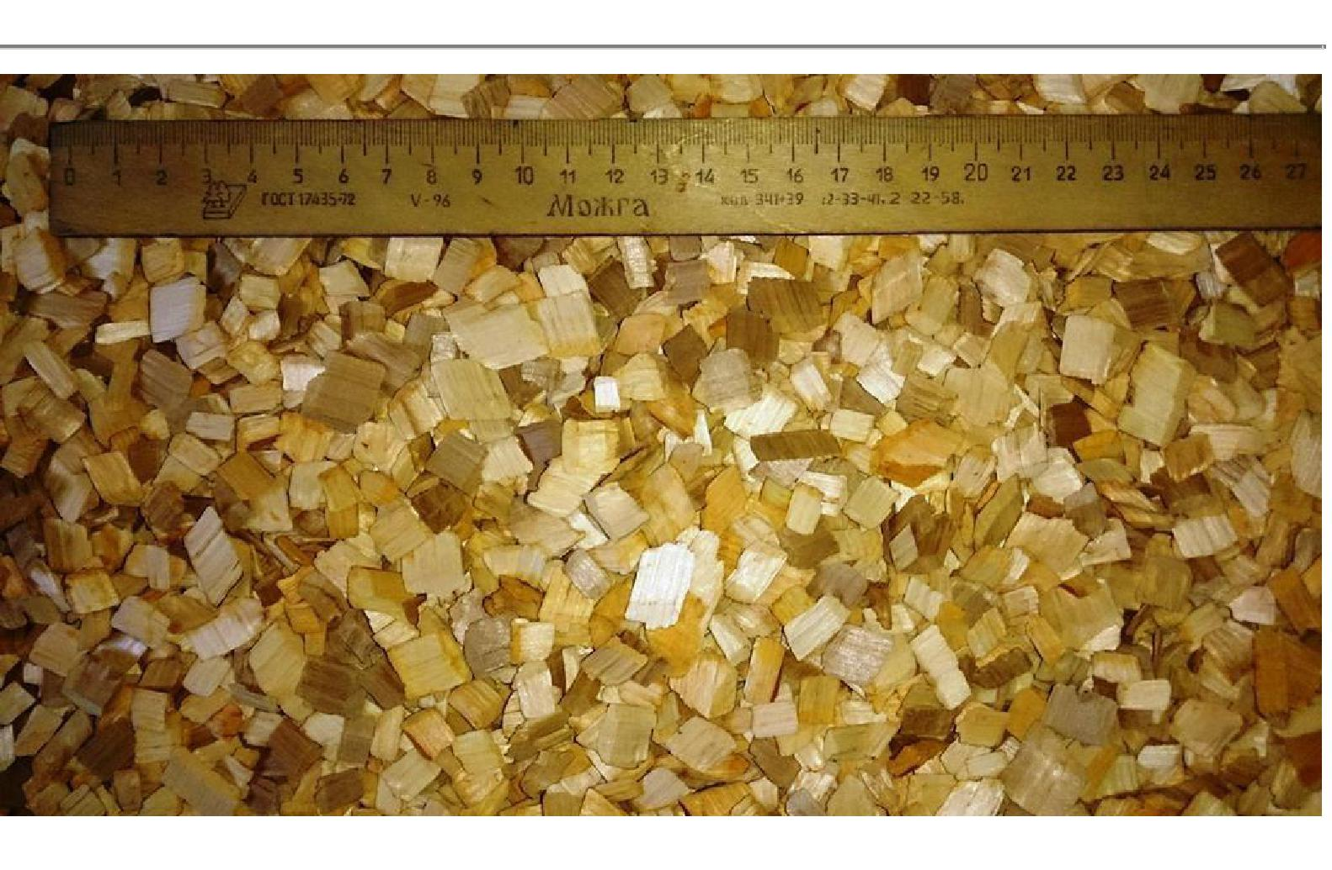

Фракционный составщепы ^{:8}–12 мм

